COMMUNIQUE DE PRESSE

FRENCH BEE ÉLUE MEILLEURE COMPAGNIE AÉRIENNE LOISIRS EN FRANCE PAR SKYTRAX

Paris, le 22 septembre 2026 – À l’occasion des World Airline Awards 2026, French bee a été désignée « Best Leisure Airline in France » par Skytrax, à l’issue de son enquête internationale menée auprès des voyageurs. La compagnie française voit ainsi son expérience auprès des voyageurs loisirs mise à l’honneur. Cette distinction prend une résonance particulière pour French bee, qui célèbre en 2026 ses 10 ans de vols. Depuis son lancement en 2016, la compagnie a fait du long-courrier à tarifs accessibles et de la personnalisation de l’expérience les deux piliers de son modèle.

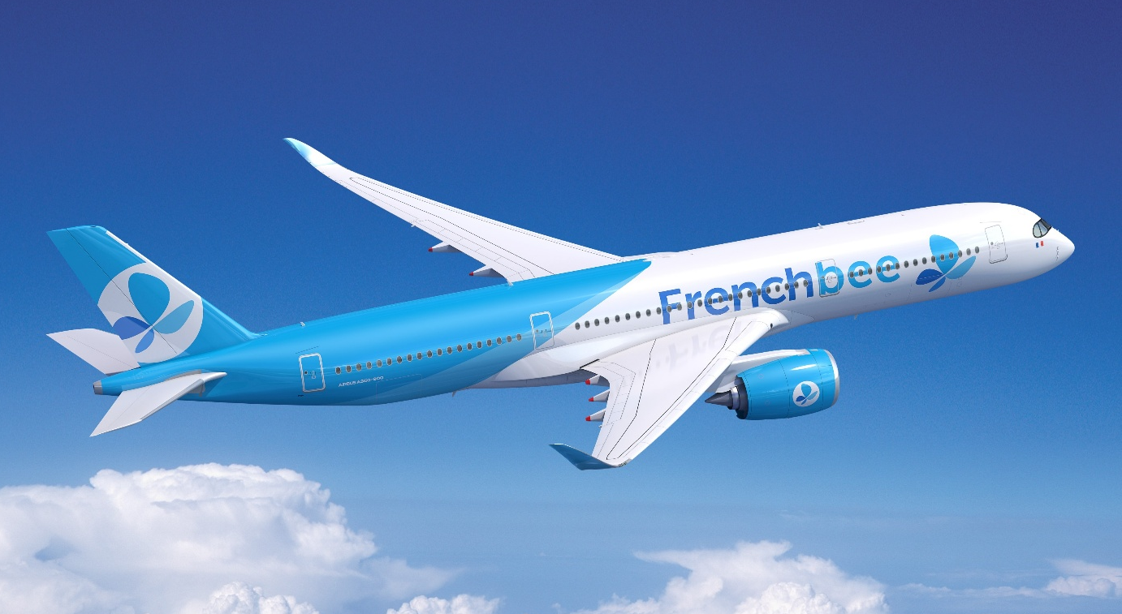

Une expérience long-courrier pensée pour les voyageurs loisirs

Cette distinction vient mettre en lumière un positionnement développé par French bee depuis sa création : proposer une expérience long-courrier adaptée aux voyageurs loisirs, en combinant accessibilité et personnalisation.

Son modèle « smart cost » permet ainsi aux passagers de choisir leur niveau de service et de composer leur voyage selon leurs besoins et leur budget. La compagnie propose deux cabines, Economy et Premium, ainsi qu’une offre de services et d’options à la carte. Cette expérience s’appuie également sur une flotte composée exclusivement d’Airbus A350.

En 2025, French bee a transporté plus de 1,2 million de passagers, confirmant la dynamique de son développement sur le long-courrier.

Marc-Antoine Blondeau, Directeur général de French bee, déclare : « Nous sommes particulièrement fiers de cette distinction Skytrax, qui récompense directement l’expérience vécue par nos passagers. Elle vient confirmer la pertinence de notre modèle : proposer un voyage long-courrier accessible, avec une offre transparente et à la carte, sans faire de compromis sur la qualité de l’expérience. C’est une reconnaissance qui revient à l’ensemble de nos équipes, engagées chaque jour auprès de nos clients. »

Une distinction qui s’inscrit dans le parcours de French bee

Cette récompense vient compléter les distinctions déjà obtenues par French bee dans le cadre des World Airline Awards. En 2022, la compagnie s'était classée 7e des meilleures compagnies low-cost long-courrier au monde, avant de figurer à nouveau dans le Top 10 mondial de cette catégorie en 2025.

En dix ans, French bee a progressivement développé son réseau au départ de Paris-Orly, avec aujourd'hui sept destinations : La Réunion, Tahiti, New York (Newark), San Francisco, Los Angeles, Miami et Montréal.

À partir du 19 décembre 2026, la compagnie ouvrira également deux nouvelles destinations saisonnières, Malé aux Maldives et Colombo au Sri Lanka.

À propos de French bee
French bee, qui fête ses 10 ans cette année, est la première compagnie aérienne française à avoir développé un modèle long-courrier à des tarifs plus accessibles. Compagnie du groupe Dubreuil, French bee dessert aujourd’hui sept destinations depuis Paris-Orly : La Réunion, Tahiti, New York (Newark), San Francisco, Los Angeles, Miami et Montréal. Dès le 19 décembre 2026, French bee élargira son réseau avec l’ouverture de deux nouvelles liaisons saisonnières directes vers Malé (Maldives) et Colombo (Sri Lanka).
French bee opère une flotte composée à 100 % d’Airbus A350 – des appareils de dernière génération notamment reconnus pour leur efficacité énergétique. La compagnie propose à ses clients de construire leur voyage à la carte et d’ajuster le niveau de service souhaité en composant leur expérience selon leurs envies et leur budget, sans transiger sur le confort.
Se rendre sur le site French bee

À propos du groupe Dubreuil
Présent sur 7 métiers, le groupe Dubreuil emploie 7 000 collaborateurs et a réalisé un chiffre d’affaires consolidé de 3,30 milliards d’euros en 2025. Sur la période, le chiffre d’affaires se répartit comme suit entre les activités de la Distribution – l’Automobile (35% du CA), les Matériels TP (10%), le Machinisme Agricole (10%), les Énergies (7,5%), le Poids Lourd (1,3%) – de l’Hôtellerie (0,2%) et du Transport Aérien (36%).
Se rendre sur le site du groupe Dubreuil

Contacts presse – Agence Open2Europe

Tessa Savin – 01 55 02 15 03 | 06 51 94 83 82
Camille Iparraguirre – 01 55 02 15 29 | 06 70 58 29 41
frenchbee@open2europe.com

